SORULAR  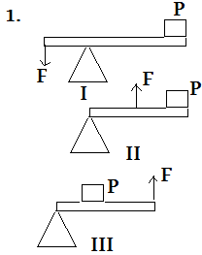  Yukarıda verilen kaldıraç tiplerine örnek olarak aşağıdaki aletlerden hangileri verilebilir?  I II III__  A) Maşa Pense Keser  B) Makas El arabası Cımbız  C) Makas Cımbız Gazoz açacağı  D) Pense Zımba Maşa  2.“Bana yeterince uzun bir kaldıraç ve bir destek noktası verin,dünyayı yerinden oynatayım” diyen Arşimet aşağıdakilerden hangilerini kesinlikle yapmalıdır?  I. Yük kolunu kısa tutmalı  II. Kuvvet kolunu uzun tutmalı  III. Desteği kalasın ortasına koymalı  A) I B) I,II C) II,III D) I,II,III  3.Aşağıdakilerden hangisi destek noktasının ortada olduğu kaldıraca örnektir?  A) Terzi makası B) Kürek C) Maşa D) El arabası  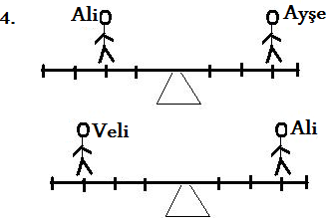  Eşit bölmelere ayrılmış tahteravallilerde Ali,Veli ve Ayşe’nin kütleleri ile ilgili söylenenlerden hangisi yanlıştır?  - Ali’nin kütlesi Ayşe’ninkinden fazladır  - Veli’nin kütlesi Ali’ninkine eşittir  - Veli’nin kütlesi Ayşe’ninkinden fazladır  - Ali’nin kütlesi Veli’ninkinden azdır  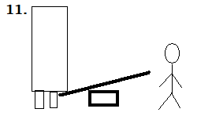  Aysun dolabı bir kaldıraç yardımıyla kaldırmak istiyor.  Buna göre aşağıda verilenlerden hangisi yanlıştır?  A) Desteği dolaba yaklaştırırsa dolabı daha kolay kaldırırı  B) Destekten en uzak mesafeye kuvvet uygularsa daha az kuvvet harcar  C) Desteği dolaptan uzaklaştırırsa uygulaması gereken kuvvet büyür  D) Desteği çubuğun orta noktasına koyarsa dolabı daha kolay kaldırır  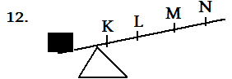  Kaldıraç üzerindeki cismi kaldırmak için şekilde belirtilen noktalardan hangisine kuvvet uygulanırsa cisim daha kolay kaldırılır?  A) K B) L C) M D) N  13.Aşağıdaki basit makinelerden hangisi kuvvetin yönünü değiştirir?  A) Cımbız B) Gazoz açacağı  C) Makas D) Pense  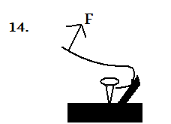  Bir öğrenci tahta takoza çakılı çiviyi levye yardımı ile şekildeki gibi söküyor.  Buna göre aşağıdaki yorumlardan hangisi yanlıştır?  A) Öğrenci levyeyi çiviye yakın yerden tutarsa uygulaması gereken kuvvet artar  B) Öğrenci işten kazanç sağlayamaz  C) Levye iş kolaylığı sağlar  D) Öğrenci levye sayesinde çiviyi sökerken enerjiden tasarruf eder | 5.Kuvvet kolu yük kolundan kısa olan kaldıraçlarda daima……………vardır.  Yukarıda verilen ifadede boş bırakılan yere aşağıdakilerden hangisi getirilmelidir?  A)Yoldan kayıp B) Kuvvetten kayıp  C) Enerjiden kazanç D) Kuvvetten kazanç  6. I. Ceviz kıracağı II. Maşa  III. Makas IV. El arabası  Yukarıda verilen basit makinelerden hangilerinde destek noktası yük ile kuvvet arasında bulunur?  A) I B) I,II C) II D) I,II,IV  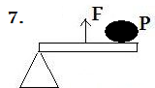  Şekilde şematik gösterimi verilen kaldıraç aşağıdakilerden hangisidir?  A) El arabası B) Gazoz açacağı  C) Fındık kıracağı D) Maşa  8.Hangi seçenekte belirtilenlerin tamamı destek noktasının yük ile kuvvetin arasında olduğu kaldıraçlara örnek verilebilir?  A) Makas-El arabası-Keser  B) Maşa- Kerpeten-El arabası  C) Cımbız-Makas-Gazoz açacağı  D) Tahteravalli-Makas-Kerpeten  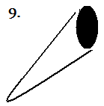Şekilde közü tutan bir maşa verilmiştir.Aşağıda verilen kaldıraç sistemlerinden hangisi maşa ile aynı grup içinde yer alır?  I.Tahteravalli II.Maşa  III. Kürek IV. Pense  A) I,II B) II,III C) III,IV D) I,IV  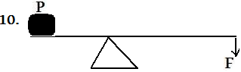  Yukarıda verilen kaldıraç tipine aşağıda verilenlerden hangisi örnek olarak verilebilir?  A) Terzi makası B) El arabası  C) Maşa D) Pense  15. Aşağıdakilerden hangisinde destek noktası ortada bulunur?  A) Kürek B) Gazoz açacağı  C) Levye D) Cımbız  16.Basit makinelerin çalışma prensibi için yazılan;  - Kuvvetten kazanç varsa yoldan kayıp vardır  - Hem kuvvetten hem de yoldan kazanç vardır  - İşten kazanç sağlalar  İfadelerinden hangileri doğrudur?  A) I B) II C) I,II D) I,III  17. Eğik düzlem hangi amaç için kullanılabilir?  A) işi daha kolay yapabilmek için  B) Verimi artırmak(kuvvetten kar sağlamak)için  C) Yoldan kazanç sağlamak için  D) Güçten kazanç sağlamak için  18. Aşağıdakilerden hangisi kaldıraç prensibi ile çalışmaz?  A) El arabası B) Maşa C)Tahterevalli D) Salıncak  19. Sabit makaralar hangi amaçla kullanılabilirler?  A) Kuvvetten kazanç için  B) Verimi arttırmak için  C) Kuvvetin yönünü değiştirmek için  D) Gücü arttırmak için  20-Basit makineler için aşağıdakilerden hangisi doğrudur?  A)Basit makineler ile hem kuvvetten hem de yoldan kazanabiliriz.  B)Basit makineler ile enerji kazancı sağlanabilir.  C)Makas kaldıraç prensibine göre çalışan bir basit makinedir.  D)Tornavida vida prensibine göre çalışan bir basit makinedir.  21-. Aşağıdaki aletlerden hangisinin çalışma prensibi çıkrığa benzemez?  A)Kıyma makinesi B)Anahtar C)Pense D)Otomobil direksiyonu  22-. Aşağıda verilen basit makinelerin hangisinde kuvvetten kazanç sağlanamaz?  A)Sabit makara B)Eğik düzlem C)Palanga D)Çıkrık
.

